课 题 | 《苦难中的尊严》 | 授课人：鲍珮珍
课 题 | 《苦难中的尊严》 | 校级公开课 2006年9月29日

导入：

由几幅东南亚海啸灾难图片导入,人类在灾难面前如果不能保留自己的性命，那应该留下什么?今天我们来看看不同的文章中对苦难得态度怎样。

《论厄运》培根

逆境

《直面苦难》周国平

一、作者简介

培根：Francis Bacon (1561-1626),英国哲学家，现代实验科学的始祖。名言：“知识就是力量”。

周国平：1945年出生于上海，哲学博士，现在中国社会科学院哲学所工作。主要作品有：《守望的距离》、《尼采：在世纪的转折点上》、《周国平文集》、《妞妞---一个父亲的札记》等。主要译作有：《尼采美学文选》、《尼采诗集》、《偶像的黄昏》等。

他的作品充满了人生的智慧和哲学的魅力，融理性和激情于一体，笔调清新自然，内涵睿智深刻，多年来深受读者喜爱。

“男生不可不读王小波，女生不可不读周国平” 。

二、学习目标：

领悟两篇文章充满的人生智慧；

提高比较辨析的阅读能力 ；

加深对厄运、苦难的认识，并能用以指导自己的人生。

三、速读《论厄运》 （2分钟），划出最能体现作者观点的语句。

“最美好的品质也正是在厄运中被显示的。”

培根要大家以怎样的态度面对苦难呢？

“征服” “无所畏惧” “战胜” “坚忍”

四、请同学朗读课文《直面苦难》，同时思考：文章对于如何对待苦难作者阐发了怎样的观点。

面对自然苦难，我们应以最真实的勇气挺立而不倒下，以此维护人在大自然面前的尊严。

不要美化、炫耀苦难。

五、《直面苦难》的主旨是什么？

人在自然悲剧面前，应该坚强挺住，维护自己在大自然面前的尊严，这种坚强是战胜了软弱而挺起的坚强，但不要一味地美化苦难，它也有消极作用。

六、重点研讨：

把两篇文章进行对比阅读：观点有哪些共同之处？论述的侧重点有何区别？说理上各有什么特点？

相同之处：两文谈的是同一个话题，肯定了逆境的价值。

不同之处：培根的“逆境观”是英雄主义的，有古典浪漫主义气息，而周国平则倡导一种平民化的、凡人的“逆境观”。
说理上各有什么特点？
《论厄运》层层深入，环环相扣，分析周密严谨；《直面苦难》不追求分析论证的层层深入、环环相扣，而是用诗一般跳跃的语句、形象化的阐发。

七、请说说你记得的关于苦难的名言。
☆苦难是一所最好的大学，只不过没有人报考罢了。----高尔基
☆故天将降大任于斯人也,必先苦其心志,劳其筋骨,饿其体肤,空乏其身,行拂乱其所为,所以动心忍性,曾益其所不能。人恒过,然后能改。困于心,衡于虑,而后作。 ----孟子
☆当一个人镇定地承受着一个又一个重大不幸时，他灵魂的美就闪耀出来。这并不是因为他对此没有感觉，而是因为他是一个具有高尚和英雄性格的人。——亚里士多德
☆我们要用笑脸和百倍的信心和勇气来迎接一切的不幸。----鲁迅
☆我要扼住命运的咽喉。----贝多芬
☆盖文王拘而演《周易》；仲尼厄而作《春秋》……《诗》三百篇，大底圣贤发愤之所为作也。——司马迁
☆不因幸运而固步自封，不因厄运而一蹶不振。真正的强者，善于从顺境中找到阴影，从逆境中找到光亮。——易卜生
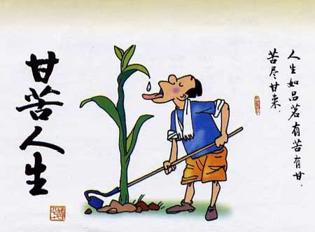

八、课后作业：
1、仿照下面的语句，从“宽容”“尊严”“友谊”中任选一个词为话题，写一段话。

“ 人的美德犹如名贵的香料，在烈火焚烧中散发出最浓郁的芳香。”

2、阅读《语文读本》上的文章—王蒙《人生三境》

